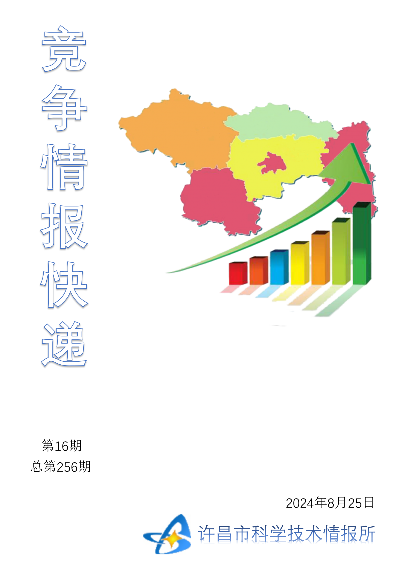
●编者的话
许昌市科学技术情报研究所是隶属于市科技局的财政全额供给事业单位。为适应新时期科技信息工作的需要，更好地服务政府决策和企业发展，推动企业转型升级，决定升级改版《许昌竞争情报快递》这一内部交流刊物。该刊物立足许昌市现有工业基础，按照市委、市政府提出的“6+3+3”发展新态势，即新一代信息技术、新材料、生物医药、智能装备、新能源汽车、节能环保6大战略性新兴产业，装备制造、食品、发制品3大优势主导产业，建材、化工、轻纺3大传统产业的运行咨询和发展态势，为市、县两级四大班子领导、重点企业等提供最新的行业动态、财经数据、金融要点等综合信息，为建设“智造之都宜居许昌”尽微薄之力。您对该刊物有什么意见和建议，请及时与我们沟通联系，以便我们改进工作、不断提高刊物质量，更好地服务于许昌经济社会发展和科技创新。
●行业动态
走出科技创新“华山一条道”……………………………………………………2
科技创新为能源转型“解压”…………………………………………………3-4
●行业趋势
河南济源：产业转型打开民企发展新空间………………………………………5
期待更多“科技副总”从象牙塔走向生产线…………………………………6-7

●行业动态

走出科技创新“华山一条道”
“要坚定走好创新驱动高质量发展‘华山一条道’。我相信，这条路会越走越宽广，这条路会越走越光明。”河南省委书记楼阳生在河南省科技工作会议上表示。
如何把科技创新这个“关键变量”转化为高质量发展的“最大增量”？此次大会为河南省下一步创新发展指明了方向。大会强调要以“十年磨一剑”的坚定决心，努力在实施创新驱动、科教兴省、人才强省战略上不断实现新突破。
打出“两个轮子”一起转的“组合拳”
“2021年以来，省委、省政府以前瞻30年的眼光想问题、做决策、抓发展，将创新驱动、科教兴省、人才强省战略摆在全省‘十大战略’之首，确立了建设国家创新高地和重要人才中心的奋斗目标。”河南省副省长宋争辉说。
2021年，河南在全国率先成立科技创新委员会，由省委书记和省长任双主任。该委员会先后召开18次会议，研究103个重大议题，统筹解决全局性、长远性的重大科技创新问题。与此同时，河南成立省“十大战略”工作领导小组，以抓铁有痕的力度推动中央和省委重大科技创新决策部署落地见效。
另外，河南科技创新的顶层设计不断在优化，科技创新政策法规体系不断在完善。河南打出科技创新和制度创新“两个轮子”一起转的“组合拳”，出台《关于加快构建一流创新生态建设国家创新高地的意见》等重要文件，颁布实施《河南省创新驱动高质量发展条例》，系统化确立河南省新时期科技创新发展的总体设计、战略路径和法治保障。
“三年来，河南聚焦全链条打造一流创新生态，科技创新的活力被充分激发。”宋争辉介绍，《2023中国区域创新能力评价报告》显示，河南省区域创新能力综合排名居全国13位，跑出了建设国家创新高地的“加速度”，交出了科技支撑现代化河南建设的亮眼“成绩单”。
让“顶天”的科研成果在中原“立地”
在风光旖旎的郑东新区北龙湖畔，原本规划为高端住宅的区域摇身蝶变为科创高地。
河南省科学院、嵩山实验室、哈工大郑州研究院……国内一批名院大所纷纷落地于此，新兴产业融合集群加快发展，中原科技城日渐成型，“顶天”的科研成果在这里“立地”。
在河南，“三足鼎立”的科技创新大格局正在加快成型。河南省科学院的研发实体达42家，居全国省级科学院首位，环省科学院创新生态圈正在加快形成；打造国家生物育种产业创新中心等53家国家级、省级科研平台，中原农谷全力建设一流种业创新高地；中原医学科学城与省医学科学院及省中医药科学院深度融合，优化整合全省医学科技创新资源，打造生物医药大健康产业集群。
此外，河南高能级创新平台创新策源更加坚实有力。13家全国重点实验室、172家国家级创新平台高效运行。
三年来，河南向着建设国家创新高地和重要人才中心的目标坚实迈进，不断推动科技创新在中原大地起高峰、成高地。
“建设科技强国，科技战线重任在肩、使命光荣。”在作大会典型发言时，中国科学院院士、河南省科学院院长徐红星说，下一步，河南省科学院将紧紧围绕全省第一战略实施，全面提升服务全省高质量发展能力，勇当河南建设国家创新高地的排头兵，为全面推进中国式现代化建设河南实践作出新的更大贡献。

科技创新为能源转型“解压”
“二氧化碳浓度屡创新高，能源绿色低碳转型面临的压力和挑战巨大。”今夏浙江持续迎来高温天气，能源压力骤增。中国工程院院士、浙江工业大学校长高翔认为，当前要积极应对气候变化，建立安全、绿色、经济的新型能源系统。
8月15日，正值第二个全国生态日，2024绿色低碳创新大会在浙江省湖州市举行。大会围绕“促进能源转型发展，共建清洁美丽世界”这一主题，邀请专家学者就绿色技术创新、能源绿色转型、低碳人才汇聚等议题进行深入探讨。
大会开幕式上，2023年度中国碳达峰碳中和十大科技创新发布，涉及氢能源技术、碳捕集技术、碳监测评估技术等领域。
让化石能源走“清洁路线”
国际组织能源研究所发布的《2024世界能源统计年鉴》显示，2023年化石燃料在全球一次能源结构中的占比仍超81%。
转变能源结构，推动绿色低碳发展是国际潮流所向。
不久前，中共中央、国务院发布《关于加快经济社会发展全面绿色转型的意见》，明确提出加强化石能源清洁高效利用，加强能源产供储销体系建设，坚持先立后破，推进非化石能源安全可靠有序替代化石能源，持续优化能源结构，加快规划建设新型能源体系。
在浙江兰溪，经过长期验证，全国首个煤电碳捕集与矿化利用集成项目，离全面投产的目标越来越近。该项目设计规模为每年捕集1.5万吨二氧化碳，其应用的关键技术入选了2023年度中国碳达峰碳中和十大科技创新。
结合自身参与该项目建设的经验，高翔介绍，由于化石燃料短期内仍是人类的主要能源，需要构建涵盖源头减排、末端捕集与资源化利用等各个环节的高效、低成本碳减排技术体系。源头减排的重点是通过低碳/零碳燃料掺烧，促进燃煤高效发电。
高翔表示，未来的燃煤电厂，不仅要发电，还要集成碳捕集、绿色燃料高效掺烧以及混合的储能技术。
“未雨绸缪”发展可再生能源
《关于加快经济社会发展全面绿色转型的意见》指出，要“大力发展非化石能源”，明确“到2030年，非化石能源消费比重提高到25%左右”。
“可再生能源的利用，高效安全是关键。比如，要发展高精度的光伏材料，提高光电转化效率。”高翔说，高精度的预报同样重要。当下，风光等可再生能源波动性大，发电出力与用电负荷往往具有不一致性和非匹配性，大容量、高比例可再生能源接入会致使并网消纳及电力供应峰谷差等问题加剧。
他表示，通过建立区域、全国级风光可再生能源时空多尺度发电预测模型，能为可再生能源大规模应用情景下的发电机组布局、能源调度决策等提供科学依据。
在浙江省衢州市，针对光伏发电存在的波动性和间歇性特征，国网衢州供电公司已开发出水光储余缺互济智能调控系统，汇集光伏、储能、水电等资源的实时观测数据，并在此基础上运用人工智能算法生成水—光—储出力预测和调节能力模型，实现对电网负荷与发电能力的提前预判、主动干预。
在光伏出力较强时，该调度系统优先安排水电蓄水或储能充电；在预测到天气波动，光伏出力将要下降时，让储能放电并控制水电开机，从而平衡光伏波动。
不容忽视的是，随着能源结构转型深入推进，矿产资源供应链问题或将更为突出。
中国工程院院士、自然资源部第二海洋研究所科技委主任李家彪在会上指出，陆地金属资源分布不均，储量有限。面向海洋开发金属资源，对未来能源革命至关重要。
他表示，深海采矿当前不仅面临技术难题，还需兼顾对深海环境的保护。“在减碳过程中，不可能有‘免费的午餐’，多国科学家已开展相关研究工作，期待能更快更多地了解深海。”
大会期间，世界科技工作者联合会第96次执委会发布“绿色低碳发展倡议”，号召全球科技工作者面对紧迫的气候变化和可持续发展挑战，超越国界与学科界限，进一步加强开放、交流、合作，以高水平的科学研究和科技创新建设一个更加团结、和平、绿色和繁荣的世界。

●行业趋势

河南济源：产业转型打开民企发展新空间
近日，位于河南省济源市的济源钢铁集团生产车间内一片繁忙，工人们正在搬运用于出口的钢制品。暑假期间，济源多家外向型民营企业都迎来了生产高峰。
地处河南西北部的济源是愚公移山故事的发源地。这里面积虽小，但矿产资源丰富，是中原经济区的工业名城之一。近年来，济源政府部门支持当地民营企业以创新为引领，推动钢铁、化工、有色金属加工等传统产业转型升级，多家民企的新产品摆上了“世界货架”。
河南中原重型锻压有限公司（以下简称“中原重锻”）是众多济源企业的一个代表。中原重锻2004年建厂，仅用10年时间，就成为国家高新技术企业、国家级专精特新“小巨人”企业和国家专利密集型产品企业。
“我们始终坚信科技是第一生产力。”中原重锻总经理王济生说，“公司起步阶段就注重研发投入，致力于提升装备制造产品的科技含量，力求与国际先进水平接轨。2011年，公司成为国家级高新技术企业，并建立全国首家‘河南省石油钻井稳定器工程研究中心’。持续的科技投入，使我们能在窄而深的细分领域精耕细作。”
2012年5月，全球最大的石油天然气展会在美国休斯敦国际会展中心举行。当中原重锻的业务员把宣传画册递给全球五百强的德国某知名企业高管时，这位高管礼貌地拒绝了。
“虽然被婉拒了，但给了我们动力。在与对方连续两次面谈后，这家企业给我们一个试订单，并答应半个月后来华实地考察。”回忆起当时的情况，王济生深有感触。在多次与对方接触后，中原重锻开始向德国直销石油钻井稳定器，并吸引了欧美其他公司采购企业机械产品。
截至目前，中原重锻60%以上的产品销往国外，客户分布在美国、加拿大、欧洲等20多个国家和地区。
科技为先让济源挺起钢铁行业的“中国脊梁”，而绿色发展则推动了当地金属冶炼“振翅高飞”。
1995年，济源市思礼村党支部书记卢一明带领9名村民筹资27.5万元，建立了济源市万洋有色金属冶炼厂。29年来，这座小小的冶炼厂专注技术创新和产业链延伸，逐步走上了从粗铅冶炼到电解铅生产，再到回收硫酸、氧化锌、白银、黄金的循环经济之路。如今，小小冶炼厂已经成为年产值超300亿元的济源市万洋冶炼（集团）有限公司（以下简称“万洋集团”）。
有色金属冶炼通常污染较大，粗铅、电解铅、粗铜等工业产品的生产制造过程会对环境产生不同程度的危害。
“我们秉持绿色发展的理念，通过持续不断的科技攻关，实现了企业发展的绿色转型。”万洋集团副总经理齐小中说，截至2023年底，万洋集团立项并开展科创项目21项、研发项目19项、大小技改40余项，依托3个省市级研究创新平台，对厂内各工段工艺有计划、分步骤地进行优化提升，实现了产业的提质增效。
“未来，万洋集团将重点实施‘年产15万吨锌基材料及绿色智造项目’‘铅电解系统大型化、智能化改造项目’和‘年产60万吨复合肥设备节能更新综合改造工程’，推动绿色发展。”齐小中说。
近年来，济源作为河南省民营经济发展试点城市之一，不断加大在政策、资源等方面的支持力度，助力包括中原重锻、万洋集团在内的众多民企制造业升级腾飞。“因工业而兴、因工业而强，济源民企充分发挥主力军作用，日益成为济源高质量发展的中坚力量。”济源示范区党工委书记、市委书记庄建球受访时表示，“目前，济源市正谋划推进新质生产力先行区建设，通过产业结构调整加快新旧动能转换，着力打造济源新质生产力发展新品牌。”

期待更多“科技副总”从象牙塔走向生产线
最近，安徽省面向社会公示了今年首批“科技副总”拟认定名单。这数百名来自高校院所的专家，将被聘任到企业工作2年，每年在企业累计工作或提供服务时间不少于3个月。
实际上，选派“科技副总”工作，近年来已在湖北、江苏、浙江、宁夏等地展开。从这些地方的做法看，“科技副总”项目一般由政府部门组织，先向本地企业征集“科技副总”岗位和技术需求，再从高校院所遴选专家，派到企业担任技术副总、研发副总等职务。专家平时干自己的本职工作，假期、周末或工作之余到企业上班，帮助企业解决技术难题，按贡献大小获取报酬，并可享受科研成果转化收益。
长期以来，科研圈和产业圈相互阻隔，是不少地方普遍存在的现象。大学和科研机构人才济济，但许多科研成果走不出实验室，落不到生产线，变不成现实生产力。而企业作为创新主体，遇到技术攻关的难点、卡点、堵点时，又常常束手无策。“科技副总”项目的实施，为解决这一矛盾提供了新的途径，成为推动产学研融通创新的关键一招。
据媒体报道，不少“科技副总”到企业任职后，积极发挥自身优势，传技术、解难题、搭平台、聚人才，帮企业实打实提升了效益。以湖北为例，“科技副总”项目实施后，两年内共为企业解决技术难题1000多项。而在浙江乐清，首批“科技副总”一年内为企业解决技术难题69项，企业产值平均增长15%。
“科技副总”项目在让企业受益的同时，也让科技人才从中获益。除了实现“知识变现”，他们的市场意识、能力视野普遍得到提升，对科技在现实中的应用场景也有了更深了解。这自然有助于他们更好凝练科研方向，找准科研攻关的“山头”。此外，亲身参与市场的“摸爬滚打”，对于他们丰富教学案例、增强教学效果，也是大有裨益的。
从各地的实践看，“科技副总”项目要取得实效，关键是人才选聘要精准，也就是要把企业真正急需的人派过去，做到专业对口、人岗相适，而不能搞成“拉郎配”。另外，人才到位后，企业也要尽力提供必要的工作、生活和科研条件，让他们能够安心工作、潜心研究。
我们期待，能有更多的“科技副总”从象牙塔走向生产线，为企业创新把脉，为自身科研助力，为地方产业发展赋能，共创企业、人才、地方“三赢”的局面。

